第1章 嵌入式系统概述

1.1 嵌入式系统简介
根据IEEE（国际电气和电子工程师协会）的定义，嵌入式系统是“控制、监视或者辅助设备、机器和车间运行的装置”（全称为devices used to control，monitor，or assist the operation of equipment，machinery）。这主要是从应用上加以定义的，由此可以看出嵌入式系统是软件和硬件的综合体，可以涵盖机械等附属装置。
目前国内一个普遍的定义：以应用为中心、以计算机技术为基础，软硬件可裁减，适于应用系统对功能、可靠性、成本、体积、功耗等严格要求的专用计算机系统。还有另一种定义：嵌入式系统是设计完成复杂功能的硬件和软件，并使其紧密耦合在一起的计算机系统。术语“嵌入式”反映了这些系统通常是更大系统中的一个完整部分，称为嵌入的系统。两种定义的出发角度不同，前者是从技术角度来定义的，后者是从系统角度来定义的。由于嵌入式系统本身是一个外延很广的名词，凡是与产品结合在一起的具有嵌入式特点的控制系统都可以叫嵌入式系统，很难给它下一个准确的定义。因此，目前通常把嵌入式系统概念的重心放在“系统”（即操作系统）上，指能够运行操作系统的软硬件综合体。总体上嵌入式系统可以划分成硬件和软件两部分，硬件一般由高性能的微处理器和外围接口电路组成，软件一般由实时操作系统和其上运行的应用软件构成，软件和硬件之间由所谓的中间层（BSP层，板级支持包）连接。
一般而言，嵌入式系统的架构可以分成4个部分：处理器、存储器、输入/输出（I/O）和软件，如图1.1所示。
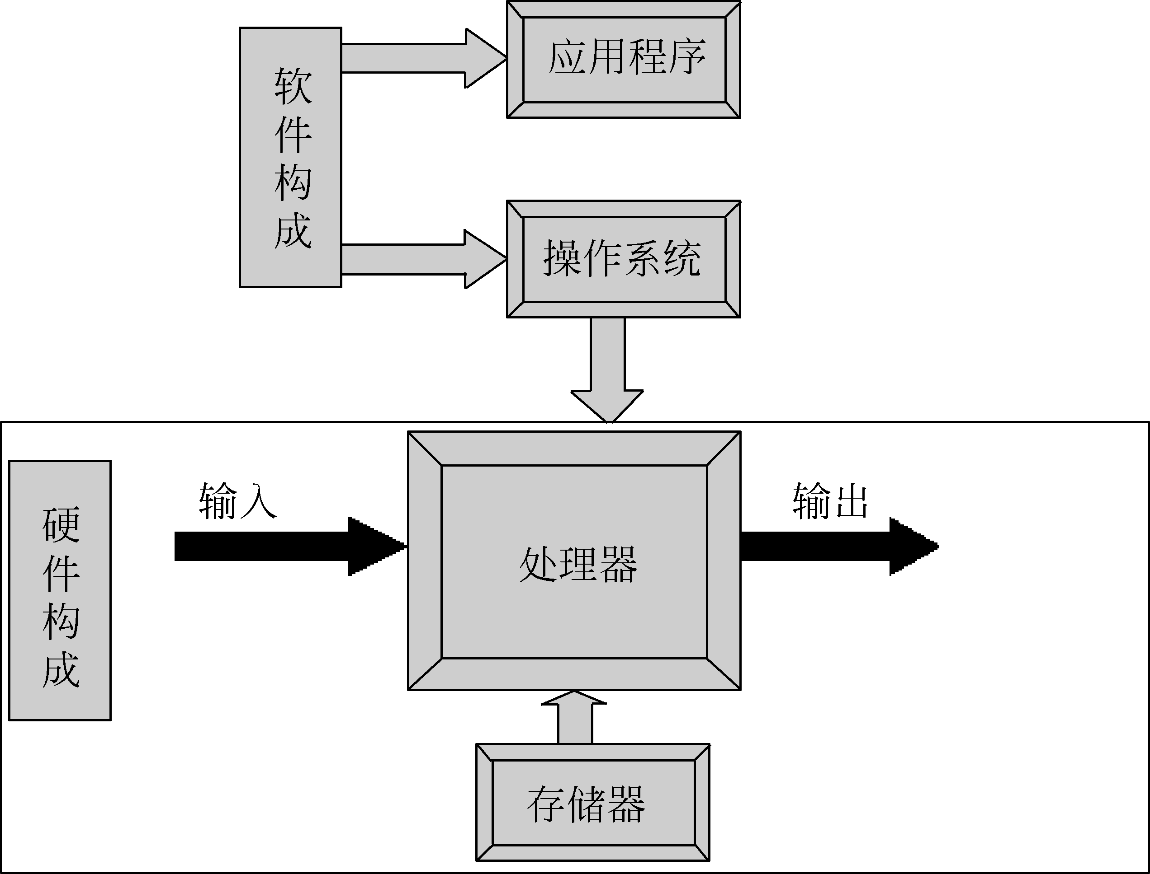
图1.1 嵌入式系统的架构

1.2 嵌入式处理器

1.2.1 嵌入式处理器简介
从硬件方面讲，嵌入式系统的核心是嵌入式处理器，据不完全统计，全世界嵌入式处理器的品种数量已经超过1000多种，流行体系结构有30多个，其中8051体系占大多数。生产8051单片机的半导体厂家有20多个，共350多种衍生产品，仅Philips就有近100种。近年来，嵌入式微处理器的主要发展方向是小体积、高性能、低功耗，专业分工也越来越明显，出现了专业的IP（Intellectual Property Core，知识产权核）供应商，如ARM、MIPS等，它们提供优质、高性能的嵌入式微处理器内核，由各半导体厂商生产面向各个应用领域的芯片。
嵌入式微处理器有许多种流行的处理器核，芯片制造商一般都基于这些处理器核生产不同型号的芯片。一般可以将嵌入式处理器分成4类，即嵌入式微处理器（MicroProcessor Unit，MPU）、嵌入式微控制器（MocroController Unit，MCU）、嵌入式DSP处理器（Digital Signal Processor，DSP）和嵌入式片上系统（System on Chip，SoC）。
- 嵌入式微处理器
嵌入式微处理器的基础是通用计算机中的CPU，它的特征是32位以上的处理器，具有较高的性能，当然其价格也相当高。为了满足嵌入式应用的特殊要求，虽然嵌入式微处理器在功能上和标准微处理器基本上是一样的，但一般在工作温度、抗电磁干扰及可靠性等方面都做了各种增强。
与工业控制计算机相比，嵌入式微处理器具有体积小、重量轻、成本低、可靠性高等优点。嵌入式微处理器目前主要有Am186/88、386EX、SC-400、Power PC、68000、MIPS和ARM/StrongARM系列等。
- 嵌入式微控制器
嵌入式微控制器最典型的代表是单片机，单片机芯片内部集成了ROM/EPROM、RAM、总线、总线逻辑、定时/计数器、看门狗、I/O、串行口、脉宽调制输出、A/D、D/A、Flash、EEPROM等各种必要功能和外设。与嵌入式微处理器相比，微控制器的最大特点是单片机，体积大大减小，从而使功耗和成本下降、可靠性提高。微控制器是目前嵌入式系统工业的主流。微控制器的片上外设资源一般比较丰富，适合于控制，因此称为微控制器。
嵌入式微控制器目前的品种和数量最多，比较有代表性的包括8051、P51XA、MCS-251、MCS96/196/296、C166/167、MC68HC05/11/12/16、68300和数目众多的ARM芯片。目前，MCU占嵌入式系统约70%的市场份额。
- 嵌入式DSP处理器
DSP处理器是专门用于信号处理方面的处理器，其在系统结构和指令上进行了特殊设计，具有很高的编译效率和指令执行速度。在数字滤波、FFT、频谱分析等仪器上，DSP获得了大规模的应用。
嵌入式DSP处理器比较有代表性的产品是TI的TMS320系列和Motorola的DSP56000系列。
- 嵌入式片上系统
片上系统（SoC）最大的特点是成功实现了软硬件无缝结合，直接在处理器片内嵌入操作系统的代码模块。各种通用处理器内核将作为SoC设计公司的标准库，和许多其他嵌入式系统外设一样，成为VLSI设计中一种标准的器件，用标准的VHDL等语言描述，存储在器件库中。用户只需定义出其整个应用系统，仿真通过后就可以将设计图交给半导体工厂制作样品。这样除个别无法集成的器件以外，整个嵌入式系统大部分均可集成到一块或几块芯片中去，应用系统电路板将变得很简洁，对于减小体积和功耗、提高可靠性非常有利。
SoC可以分为通用和专用两类。通用系列包括Infineon的TriCore、Motorola的M-Core、某些ARM系列器件、Echelon和Motorola联合研制的Neuron芯片等。专用SoC一般专用于某个或某些系统中，不为一般用户所知。一个有代表性的产品是Philips的Smart XA，它将XA单片机内核和支持超过2048位复杂RSA算法的CCU单元制作在一块硅片上，形成一个可加载Java或C语言的专用SoC，可用于公众互联网（如Internet）安全方面。

1.2.2 ARM处理器简介
ARM（Advanced RISC Machines）是全球领先的16/32位RISC微处理器的知识产权设计供应商，ARM公司通过转让高性能、低成本、低功耗的RISC微处理器、外围和系统芯片设计技术给合作伙伴，使他们能用这些技术来生产各具特色的芯片。ARM处理器小体积、低功耗、低成本。
目前，应用比较多的是ARM7系列、ARM9系列、ARM9E系列、ARM10系列、ARM11系列、SecurCore系列和Intel的StrongARM、XScale系列。
ARM7TDMI基于ARM体系结构V4版本，是目前低端的ARM核，具有广泛的应用，其最显著的应用为数字移动电话。ARM7TDMI使用流水线以提高处理器指令的流动速度。流水线允许几个操作同时进行，以及处理和存储系统连续操作。ARM7TDMI使用三级流水线，因此，指令的执行分成三个阶段——取指、译码和执行。ARM7TDMI核是冯·诺依曼体系结构，使用单一32位数据总线传送指令和数据，只有加载、存储和交换指令可以访问存储器中的数据。
ARM7TDMI-S是ARM7TDMI的可综合版本（软核）。对应用工程师来说，除非芯片生产商对ARM7TDMI-S进行了裁减，否则在逻辑上ARM7TDMI-S与ARM7TDMI没有太大区别，其编程模型与ARM7TDMI一致。

